新 书 推 荐

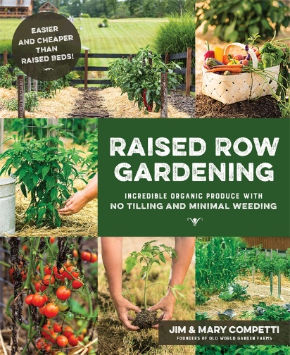
中文书名：《有机植物园艺指南》
英文书名：RAISED ROW GARDENING: INCREDIBLE ORGANIC PRODUCE WITH NO TILLING AND MINIMAL WEEDING
作 者：Jim and Mary Competti
出 版 社：St. Martin
代理公司：ANA/Nina Yang
页 数：192页
出版时间：2018年2月
代理地区：中国大陆、台湾
审读资料：电子稿
类 型：时尚生活

内容简介：

简单、便捷、有机、实惠、可持续且丰富——这部作品阐述的革命性有机植物园艺法令园丁们梦想成真。只需要土壤、堆肥和覆盖物，无需特意维护，也几乎没有杂草，却能年复一年地产出果实。不需要费力的耕种，也不需要昂贵的种植床！

吉姆和玛丽·康派缇的新颖创意萌生得正是时候。他们热衷园艺，但是全职工作和照顾孩子占用了二人太多的时间和精力，令他们无暇顾及后院的菜园。他们研究了最受欢迎的园艺法，凝聚了其中的精髓，于是有机植物园艺指南系统应运而生。仅第一年他们便从无杂草的美丽花园中收获了大量甘美的有机农作物，远超二人的预期。转眼七年过去了，他们已经成为这一领域的顶尖权威，帮助成年上万的园艺工作者们以最少的劳动享受最多的丰收成果。吉姆和玛丽透过这本期待已久插画作品，带领新、老园丁们循序渐进地打造出一爿多产的植物园。

作者简介：

吉姆和玛丽·康派缇（Jim and Mary Competti）是Old World Garden Farms的创始人。二人通过博客（oldworldgardenfarms.com）、YouTube频道、各式活动和演讲以及第一本园艺作品，结合循序渐进、易于操作的模式阐述了他们维护有机植物园的革命性方法。吉姆和玛丽同他们的孩子们一起住在俄亥俄州的农庄。

媒体评价：

“作者吉姆和玛丽用这本书凝练了园艺的精髓！即便像我这样的懒惰园丁不额外花费时间与金钱也能拥有美丽的花园。这就是我向往的园艺！”
----《每日鲜蛋》（Fresh Eggs Daily）和《鸡群与园艺》（Gardening with Chickens）作者，
丽萨·斯蒂尔（Lisa Steele）

“玛丽和吉姆熟知如何令园艺学既有趣又易于理解！他们的文字简明扼要，我信任他们的专业水准。他们的有机植物园艺指南方便普通人快速地了解园艺知识，特别是可持续性园艺法。”
----哲学博士、教育家和永续农业知名专家，奥利维亚·阿圭勒（Olivia Aguilar）

“一部易于理解的园艺指南，无论新手亦或是经验丰富的园丁都能从中获益。”
----农业和自然资源教育家，麦克·霍根（Mike Hogan）

谢谢您的阅读！
请将回馈信息发至：
杨娜（Nina Yang)
安德鲁·纳伯格联合国际有限公司北京代表处
北京市海淀区中关村大街甲59号中国人民大学文化大厦1705室，100872
电 话：010-82504506
传 真：010-82504200
Email: Nina@nurnberg.com.cn
网 址: http://www.nurnberg.com.cn
新浪微博：http://weibo.com/nurnberg
豆瓣小站：http://site.douban.com/110577/
微信订阅号：安德鲁书讯


